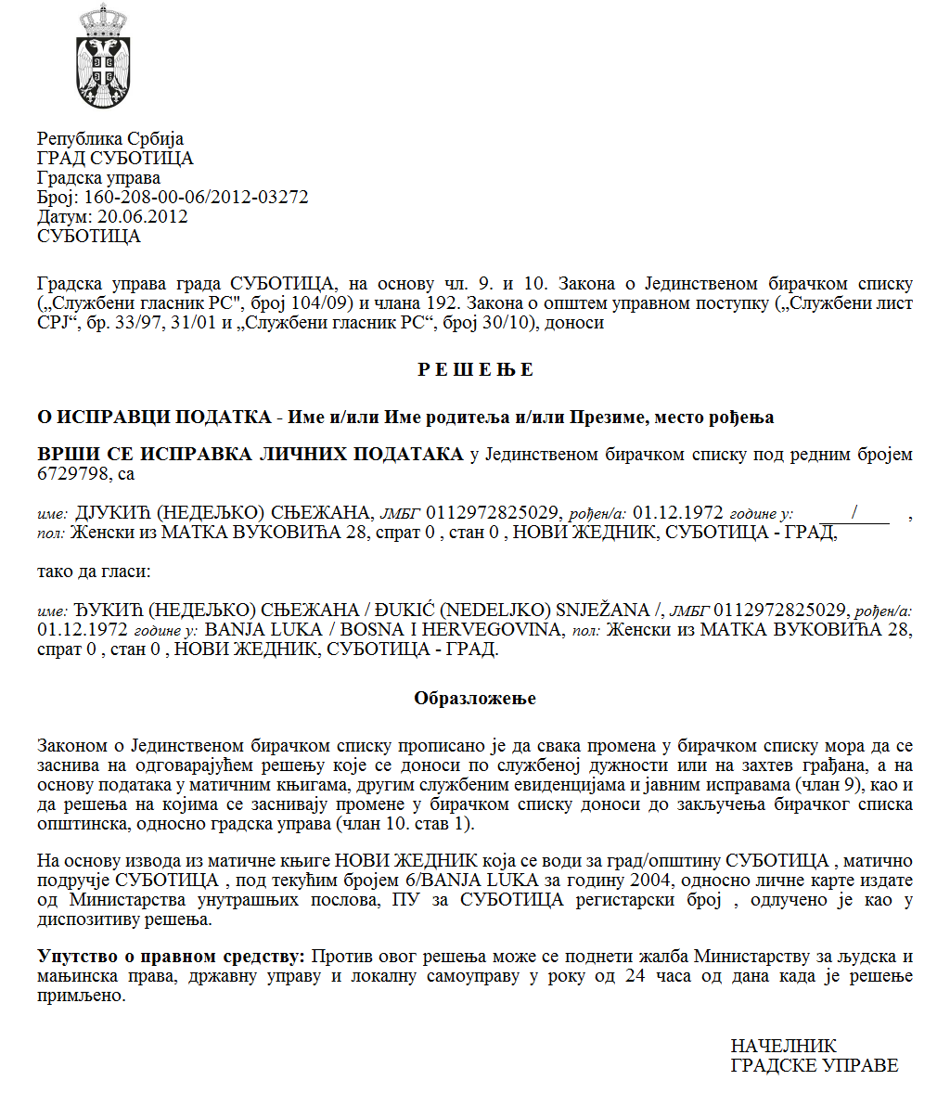

Република Србија

Аутономна Покрајина Војводина

Град Суботица

ГРАДСКА УПРАВА

Секретаријат за финансије

Број: IV-01-40-21/2024

Дана: 25.11.2024.

24000 Суботица

Трг слободе 1

Тел. 024/626-781

ДР/EШ

__________________________________

__________________________________

**ПРЕДМЕТ: Обавештење Секретаријатима Градске управе**

У намери да се испоштују обавезе корисника буџета у складу са Законом о роковима измирења новчаних обавеза у комерцијалним трансакцијама („Службени гласник РС“ број 119/12, 68/15, 113/17, 91/19, 44/2021, 44/2021 – др. закон, 130/2021, 129/2021 - – др. закон и 138/2022), а у циљу обезбеђивања ликвидности буџета, обавештавамо Вас да ће Секретаријат за финансије Градске управе примати захтеве за исплату средстава, по Одлуци о буџету града Суботица за 2024. годину, до **16.12.2024.** године.

Молимо Вас да обавестите индиректне кориснике буџета града Суботица, који су у Вашој надлежности, да се придржавају примереног рока за доставу захтева за исплату средстава са пратећом рачуноводственом документацијом, како би исте били у могућности да извршимо.

Приликом подношења захтева потребно је водити рачуна о томе, да на основу члана 59. Закона о буџетском систему („Службени гласник РС“ број 54/2009, 73/2010, 101/2010, 101/2011, 93/2012, 62/2013, 63/2013 - ispr., 108/2013, 142/2014, 68/2015 - dr. zakon, 103/2015, 99/2016, 113/2017, 95/2018, 31/2019 ,72/2019, 149/2020, 118/2021, 118/2021 и 92/2023) неутрошена средства која, су пренета индиректним корисницима из буџета града потребно је вратити на рачун буџета Града Суботице број 840-27640-46 НАЈКАСНИЈЕ ДО 31. ДЕЦЕМБРА 2024. г**. Упутство о начину и поступку преноса неутрошених буџетских средстава Града Суботице на рачун Града Суботице** („Службени лист Града Суботице“, број 38/13 ) можете наћи на сајту града www.subotica.ls.gov.rs – Буџет – Упутства и обрасци.

Молимо да ово обавештење доставите свим индиректним корисницима и корисницима Градског буџета.

Секретаријат за финансије

______________________